BỘ GIÁO DỤC VÀ ĐÀO TẠO
TRƯỜNG ĐẠI HỌC GIA ĐỊNH
KHOA: CÔNG NGHỆ THÔNG TIN


TIỂU LUẬN

Xây Dựng Ứng Dụng Mini Telegram

MÔN: Lập Trình Ứng Dụng Với Java

Ngành: Công Nghệ Thông Tin
Chuyên ngành (nếu có): Kỹ Thuật Phần Mềm

Giảng viên hướng dẫn: Nguyễn Thành Sơn
Sinh viên thực hiện: Nguyễn Lê Quốc Bảo
MSSV: 22140364
Lớp học phần: 221402

TP. Hồ Chí Minh, Tháng 11, Năm 2024
Mục Lục
Lời Cảm Ơn 1
I. Giới thiệu tổng quan về môn học "Lập trình ứng dụng với Java" 2
1. Mục tiêu môn học 3
2. Nội dung chính của môn học 3
3. Tầm quan trọng của môn học 3
II. Hiện trạng 5
1. Nhu cầu giao tiếp nội bộ 5
2. Yêu cầu về ứng dụng nhắn tin nội bộ 5
3. Đặt ra yêu cầu 6
3.1. Chức năng nhắn tin cơ bản 6
3.2. Giao diện người dùng thân thiện 6
3.3. Kết nối ổn định 6
3.4. Xử lý lỗi và thông báo 6
3.5. Khả năng mở rộng 6
III. Thực hiện đề tài 7
1. Sơ đồ UseCase 7
1.1. UseCase kết nối đến Server 7
1.2. UseCase gửi tin nhắn 8
1.3. UseCase nhận tin nhắn 8
1.4. UseCase hiển thị danh sách người dùng đang online 9
1.5. UseCase quản lý danh sách client 9
2. Sơ đồ lớp (Class Diagram) 10

3. Chạy chương trình 11
IV. Tổng kết 16
1. Kết quả đạt được 16
2. Đánh giá ưu khuyết điểm 16
3. Hướng phát triển, mở rộng đề tài 16
Tài liệu tham khảo 17

Lời Cảm Ơn
Trước tiên, em xin gửi lời cảm ơn chân thành đến giảng viên hướng dẫn và các thầy cô trong khoa đã tạo điều kiện và hỗ trợ em trong suốt quá trình thực hiện đề tài này. Sự hướng dẫn tận tình và những kiến thức quý báu từ các thầy cô đã giúp em hoàn thành dự án một cách tốt nhất.
Em cũng xin cảm ơn các bạn đồng nghiệp và bạn bè đã cùng em thảo luận, chia sẻ ý tưởng và góp ý trong quá trình phát triển ứng dụng. Sự hợp tác và hỗ trợ của các bạn đã mang lại nhiều động lực và cảm hứng cho em.
Cuối cùng, em xin gửi lời cảm ơn đến gia đình đã luôn ủng hộ và động viên em trong suốt quá trình học tập và nghiên cứu. Những lời khích lệ và sự tin tưởng của gia đình là nguồn động lực lớn lao giúp em vượt qua những khó khăn.
Em xin chân thành cảm ơn!

I. Giới thiệu tổng quan về môn học "Lập trình ứng dụng với Java"

1. Mục tiêu môn học
"Lập trình ứng dụng với Java" là một trong những môn học cơ bản và quan trọng trong chương trình đào tạo ngành Công nghệ Thông tin. Môn học này cung cấp cho sinh viên những kiến thức và kỹ năng cần thiết để phát triển ứng dụng phần mềm bằng ngôn ngữ lập trình Java, một trong những ngôn ngữ lập trình phổ biến và mạnh mẽ nhất hiện nay.
Mục tiêu của môn học
Môn học nhằm trang bị cho sinh viên:
+ Kiến thức cơ bản về ngôn ngữ Java: Sinh viên sẽ được học về cú pháp, cấu trúc dữ liệu, và các khái niệm lập trình hướng đối tượng (OOP) trong Java.
+ Kỹ năng lập trình: Thực hành viết mã, giải quyết vấn đề và phát triển ứng dụng thực tế, từ các ứng dụng console đơn giản đến các ứng dụng GUI (giao diện người dùng đồ họa).
+ Khả năng làm việc với các thư viện và framework: Sinh viên sẽ được giới thiệu về các thư viện và framework phổ biến trong Java, như JavaFX cho phát triển ứng dụng GUI

2. Nội dung chính của môn học
+ Giới thiệu về Java: Lịch sử, đặc điểm và ứng dụng của ngôn ngữ Java.
+ Cú pháp và cấu trúc chương trình Java: Các khái niệm cơ bản như biến, kiểu dữ liệu, toán tử, cấu trúc điều khiển, và vòng lặp.
+ Lập trình hướng đối tượng: Các khái niệm như lớp, đối tượng, kế thừa, đa hình, và đóng gói.
+ Xử lý ngoại lệ: Cách xử lý lỗi và ngoại lệ trong Java để đảm bảo ứng dụng hoạt động ổn định.
+ Làm việc với tập tin và cơ sở dữ liệu: Cách đọc, ghi dữ liệu từ tập tin và kết nối với cơ sở dữ liệu sử dụng JDBC.
+ Phát triển ứng dụng GUI: Sử dụng JavaFX để xây dựng giao diện người dùng đồ họa cho ứng dụng.
+ Lập trình mạng: Khái niệm về lập trình mạng trong Java, bao gồm việc sử dụng socket để xây dựng các ứng dụng mạng.

3. Tầm quan trọng của môn học
Môn học "Lập trình ứng dụng với Java" không chỉ giúp sinh viên nắm vững kiến thức lập trình cơ bản mà còn trang bị cho họ những kỹ năng cần thiết để phát triển ứng dụng thực tế. Với sự phát triển không ngừng của công nghệ thông tin, việc thành thạo ngôn ngữ Java sẽ mở ra nhiều cơ hội nghề nghiệp cho sinh viên trong lĩnh vực phát triển phần mềm, ứng dụng di động, và các hệ thống phân tán.

II. Hiện trạng

1. Nhu cầu giao tiếp nội bộ
Trong bối cảnh hiện nay, việc giao tiếp và trao đổi thông tin trong các tổ chức, doanh nghiệp ngày càng trở nên quan trọng. Nhiều công ty và tổ chức đang tìm kiếm các giải pháp nhắn tin nội bộ để cải thiện hiệu quả làm việc và tăng cường sự kết nối giữa các thành viên. Tuy nhiên, nhiều ứng dụng nhắn tin hiện có trên thị trường không hoàn toàn đáp ứng được nhu cầu này.

2. Yêu cầu về ứng dụng nhắn tin nội bộ
+ Nhu cầu giao tiếp trong nội bộ tổ chức là rất lớn, đặc biệt trong các doanh nghiệp có quy mô lớn hoặc các nhóm làm việc phân tán. Việc sử dụng một ứng dụng nhắn tin nội bộ giúp các thành viên trong tổ chức dễ dàng trao đổi thông tin, chia sẻ ý tưởng và phối hợp công việc một cách hiệu quả hơn.
+ Các ứng dụng nhắn tin hiện tại thường không được tối ưu hóa cho việc sử dụng nội bộ, dẫn đến việc khó khăn trong việc quản lý thông tin và theo dõi các cuộc trò chuyện.
+ Nhiều ứng dụng nhắn tin hiện nay có tính năng phức tạp và yêu cầu cấu hình cao, điều này có thể gây khó khăn cho người dùng, đặc biệt là những người không quen với công nghệ. Một ứng dụng nhắn tin đơn giản, nhẹ và dễ sử dụng sẽ giúp người dùng nhanh chóng làm quen và sử dụng hiệu quả.
+ Ứng dụng cần có giao diện thân thiện, dễ hiểu, giúp người dùng có thể gửi và nhận tin nhắn mà không gặp phải khó khăn.
+ Trong môi trường làm việc, việc bảo mật thông tin là rất quan trọng. Nhiều ứng dụng nhắn tin hiện tại không đảm bảo tính bảo mật, khiến cho thông tin nhạy cảm có thể bị rò rỉ ra bên ngoài. Một ứng dụng nhắn tin nội bộ cần phải có các biện pháp bảo mật mạnh mẽ để bảo vệ thông tin của tổ chức.
+ Cần có các tính năng như mã hóa tin nhắn, xác thực người dùng và quyền truy cập để đảm bảo rằng chỉ những người có thẩm quyền mới có thể truy cập vào thông tin.
Tính linh hoạt và khả năng tùy chỉnh:
+ Mỗi tổ chức có những nhu cầu và quy trình làm việc riêng. Một ứng dụng nhắn tin nội bộ cần phải có khả năng tùy chỉnh để phù hợp với các yêu cầu cụ thể của tổ chức, từ việc tạo nhóm chat đến việc tích hợp với các công cụ quản lý dự án khác.
+ Tính linh hoạt trong việc mở rộng và bổ sung các tính năng mới cũng là một yếu tố quan trọng, giúp ứng dụng có thể phát triển theo thời gian và đáp ứng nhu cầu ngày càng tăng của tổ chức.
+ Nhiều ứng dụng nhắn tin hiện tại yêu cầu chi phí cao cho việc sử dụng hoặc duy trì. Một ứng dụng nhắn tin nội bộ được phát triển riêng có thể giúp tổ chức tiết kiệm chi phí và tối ưu hóa nguồn lực.

3. Đặt ra yêu cầu

3.1. Chức năng nhắn tin cơ bản
+ Ứng dụng cần cho phép người dùng gửi và nhận tin nhắn văn bản tới một hoặc nhiều người.
+ Hỗ trợ tính năng hiển thị lịch sử trò chuyện để người dùng có thể xem lại các tin nhắn đã gửi và nhận.

3.2. Giao diện người dùng thân thiện
+ Sử dụng JavaFX và SceneBuilder để thiết kế giao diện người dùng trực quan, dễ sử dụng, phù hợp với mọi đối tượng người dùng.
+ Cung cấp các nút chức năng rõ ràng và dễ hiểu để người dùng có thể thao tác một cách nhanh chóng.

3.3. Kết nối ổn định
+ Ứng dụng cần duy trì kết nối ổn định giữa máy khách và máy chủ, đảm bảo việc gửi và nhận tin nhắn không bị gián đoạn.
+ Cần có cơ chế tự động kết nối lại khi kết nối bị mất.

3.4. Xử lý lỗi và thông báo
+ Cần có cơ chế xử lý lỗi khi có sự cố xảy ra trong quá trình gửi nhận tin nhắn, đồng thời thông báo cho người dùng về tình trạng kết nối.
+ Cung cấp thông báo cho người dùng khi có tin nhắn mới để họ không bỏ lỡ thông tin quan trọng.

3.5. Khả năng mở rộng
Thiết kế ứng dụng với khả năng mở rộng trong tương lai, cho phép bổ sung các tính năng mới như gửi hình ảnh, video, hoặc tài liệu.

III. Thực hiện đề tài
Hiện nay, với sự phát triển của công nghệ, nhu cầu liên lạc và trao đổi thông tin trực tuyến giữa các cá nhân và nhóm ngày càng cao. Các ứng dụng nhắn tin truyền thống đã phổ biến, nhưng trong một số môi trường đặc thù (như trong công ty, trường học, hoặc nhóm cộng đồng), yêu cầu có một hệ thống nhắn tin nội bộ, an toàn, hiệu quả và dễ dàng quản lý. Vì thế ứng dụng mini chat được xây dựng đáp ứng được các yêu cầu: kết nối đến máy chủ, nhắn tin với mọi người, nhắn tin với 1 người.
- Sơ đồ UseCase
  - UseCase kết nối đến Server
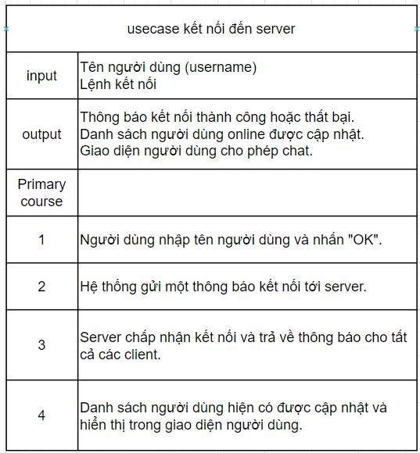

  - UseCase gửi tin nhắn
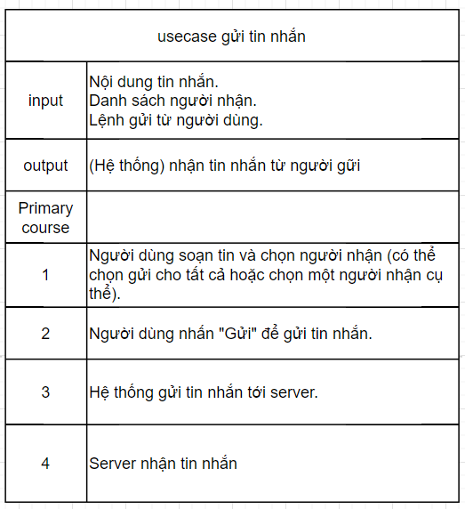
  - UseCase nhận tin nhắn
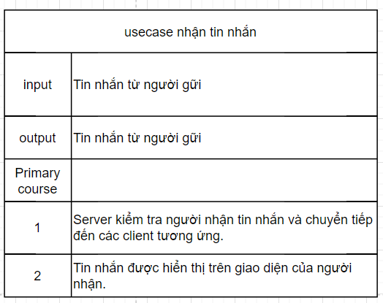

  - UseCase hiển thị danh sách người dùng đang online
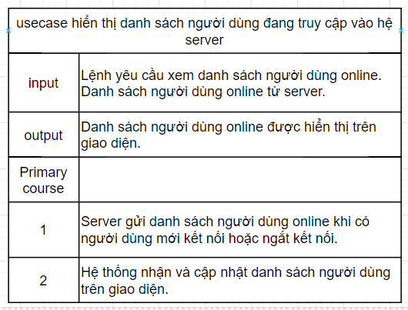
  - UseCase quản lý danh sách client
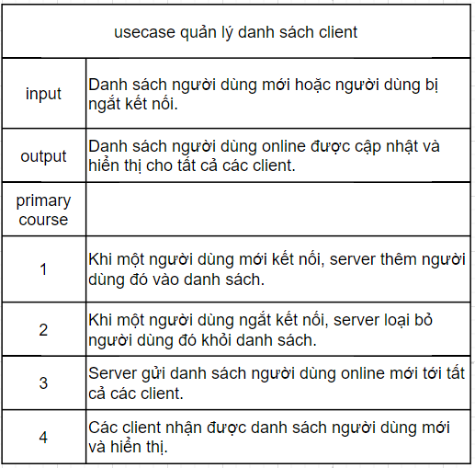

- Sơ đồ lớp (Class Diagram)
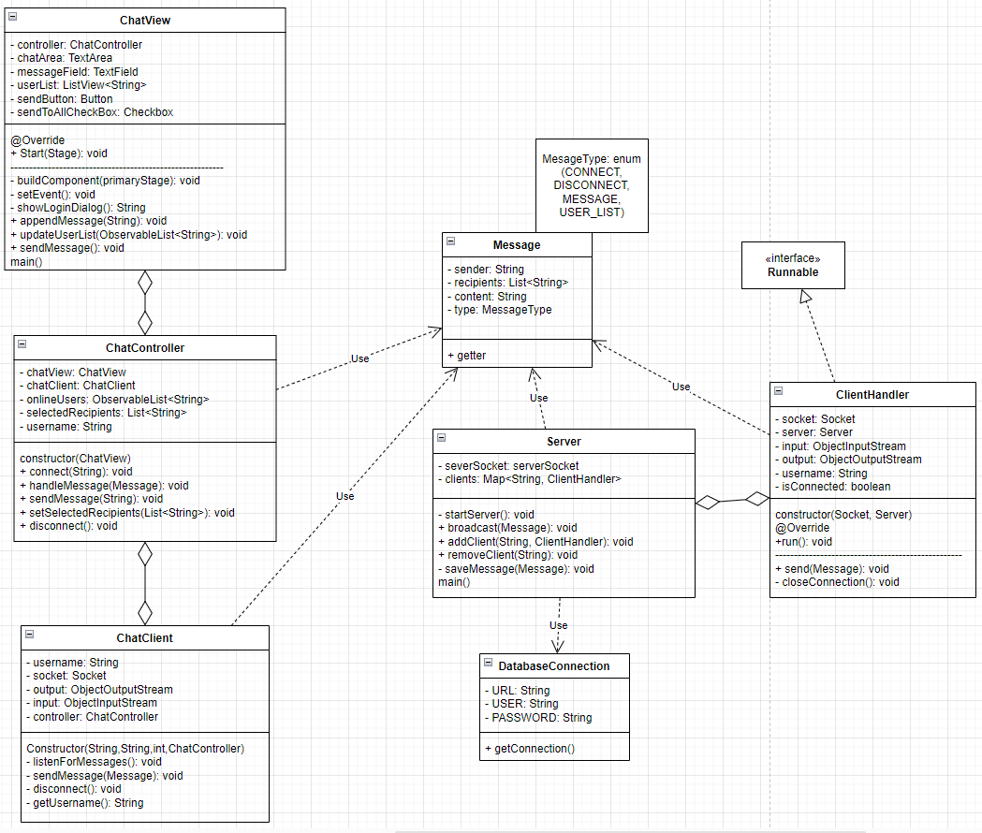
Model:
Message: Đại diện cho cấu trúc dữ liệu của tin nhắn
MessageType: Enum định nghĩa các loại tin nhắn
DatabaseConnection: Quản lý kết nối CSDL

View:
ChatView: Giao diện người dùng sử dụng JavaFX

Controller:
ChatController: Điều khiển luồng dữ liệu giữa Model và View
Xử lý các sự kiện từ người dùng và cập nhật giao diện

Các thành phần mạng:
ChatClient: Xử lý kết nối phía client
Server: Quản lý server và các kết nối
ClientHandler: Xử lý từng kết nối client riêng biệt
ChatView ↔ ChatController: Quan hệ hai chiều, View sử dụng Controller để xử lý sự kiện, Controller cập nhật View
ChatController ↔ ChatClient: Controller sử dụng ChatClient để gửi/nhận tin nhắn
Server → ClientHandler: Server quản lý nhiều ClientHandler
Tất cả các class đều sử dụng Message làm đối tượng truyền dữ liệu
- Chạy chương trình
Chạy Server: Server đang ở trạng thái chờ đợi sự kết nối từ các client.
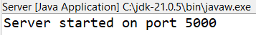
Chạy Client: Màn hình đăng nhập đơn giản, yêu cầu nhập vào tên.
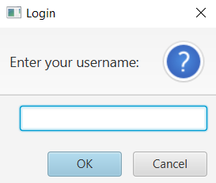
Nếu username rỗng, thì sẽ báo lỗi và yêu cầu nhập lại tên hợp lệ.
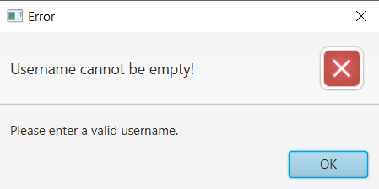
Nếu username hợp lệ thì chuyển đến màn hình nhắn tin, đồng thời thông báo đến cho các client khác
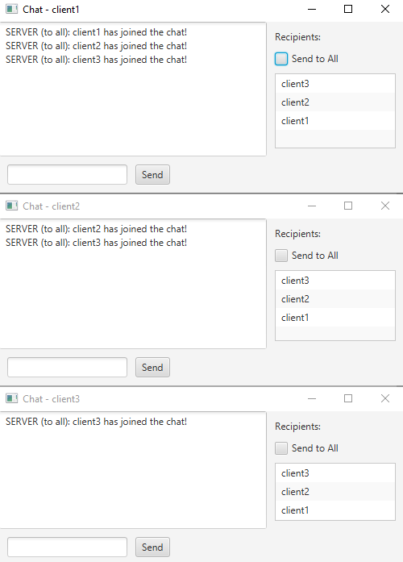
Đồng thời server cũng in ra thông báo
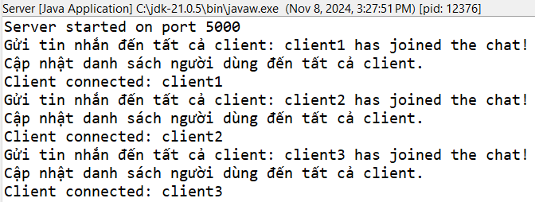
Nhắn tin: 1 người nhắn cho mọi người
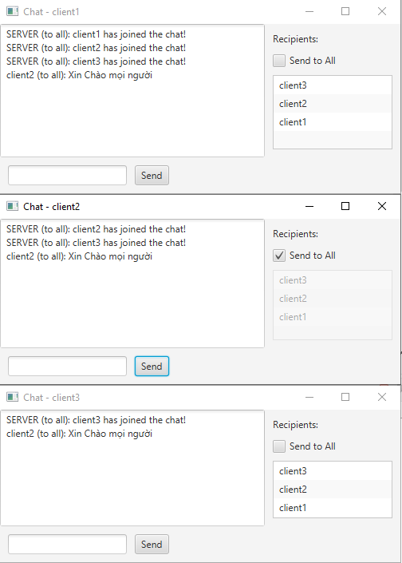
Nhắn tin cho 1 người: Client3 nhắn tin cho Client1
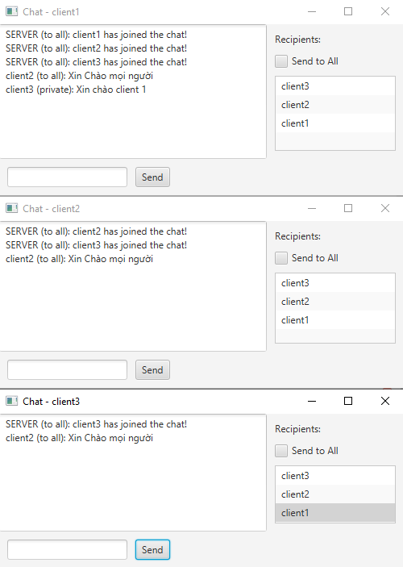
Khi có 1 Client rời đi, server sẽ nhận được tín hiệu và cập nhật lại danh sách client đang online cho phía client
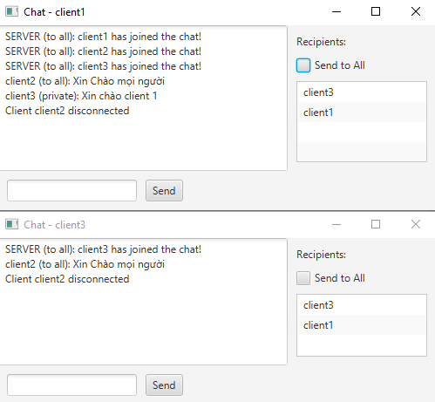
Server cũng lưu lại các hoạt động nhận và gữi tin
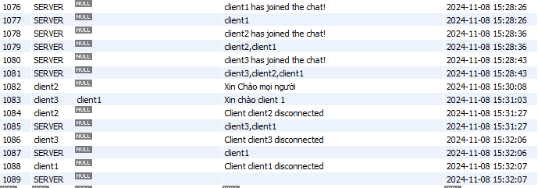

IV. Tổng kết

1. Kết quả đạt được
Đề tài đã xây dựng thành công một ứng dụng nhắn tin mini, cho phép người dùng gửi và nhận tin nhắn tới một hoặc nhiều người. Ứng dụng đã được kiểm tra và hoạt động ổn định, đáp ứng được các yêu cầu cơ bản về chức năng nhắn tin.

2. Đánh giá ưu khuyết điểm
Ưu điểm:
+ Ứng dụng có giao diện người dùng thân thiện, dễ sử dụng.
+ Kết nối ổn định và khả năng gửi nhận tin nhắn nhanh chóng.
+ Sử dụng công nghệ Java Socket giúp hiểu rõ hơn về lập trình mạng.
Khuyết điểm:
+ Ứng dụng hiện tại chỉ hỗ trợ nhắn tin văn bản, chưa có tính năng gửi hình ảnh hoặc file.
+ Chưa có tính năng thông báo cho client khi có client ngắt kết nối, điều này có thể làm giảm trải nghiệm người dùng.

3. Hướng phát triển, mở rộng đề tài
+ Bổ sung tính năng gửi hình ảnh và file: Cải thiện khả năng giao tiếp bằng cách cho phép người dùng gửi hình ảnh và tài liệu.
+ Thêm tính năng thông báo: Cung cấp thông báo cho người dùng khi có tin nhắn mới để nâng cao trải nghiệm người dùng.
+ Tối ưu hóa hiệu suất: Nghiên cứu và áp dụng các kỹ thuật tối ưu hóa để cải thiện tốc độ và hiệu suất của ứng dụng.
+ Phát triển ứng dụng di động: Mở rộng ứng dụng sang nền tảng di động để người dùng có thể giao tiếp mọi lúc mọi nơi.

Tài liệu tham khảo
- Oracle. (2023). JavaFX Scene Builder User Guide. Oracle Documentation.
- Mak, R. (2021). Java Network Programming (4th ed.). O'Reilly Media.
- Gratzer, G., & Nordahl, M. (2020). JavaFX Development Essentials. Packt Publishing.
- Hall, M. (2019). Java Network Programming (5th ed.). Addison-Wesley Professional.
- Grehan, R. (2018). Java Sockets and Streams in Action. Manning.

